Autor – Mgr. Miroslav Janda

LITERATURA :

- Světlík ,J. Marketing školy.Zlín:EKKA,1966
- Bacík,F. a kol..Úvod do teorie a praxe školského managementu.Praha,UK,1955
- Fischer,Walter.A..Vedení a rozvoj školy.Brno,Paido,1997.ISBN 80-85931-34-6
- Kvalita a odpovědnost. Program rozvoje vzdělávací soustavy ČR.MŠMT.Praha 1994
- Truneček, Jan. Management I.Praha 1995.ISBN -80-7079-929-3
- Školské zákony 561/2004 Sb.,563/2004 Sb.
- Vašáková,J. Autoevaluace jako prostředek k trvalému rozvoji školy. Pedagogická orientace 2004, č.3,s. 73-78.ISBN 1211-4669

POJEM MANAGEMENT

Obecnému pojetí management odpovídá poslání umět řídit podnikové činnosti respektive dosáhnout stanovených cílů organizace.Z hlediska tvorby a vývoje lingvisté uvádí, že kořeny výrazu management sahají až k latinskému slovu manus (ruka).

italština | managgio ovládání, správa, vedení
angličtina | manager vést, řídit  Management vedení ,řízení
čeština | management,manažment ?????  Manager, manažér

Slovem management můžeme označit řízení, ale také skupinu podnikových řídících pracovníků. Tudíž na jedné straně jde o označení f u n k c e a na straně druhé o označení
s k u p i n y l i d í , které tyto funkce v y k o n á v a j í .

Pojem management zahrnuje zejména tyto roviny (J.T.) :

- specifické funkce řízení podniku
- určitý způsob vedení lidí

obor studia – odborná disciplina

Ad.A : specifické funkce řízení podniku
Jako management se označují řídící pracovníci (manažeři), kteří realizují manažérské funkce. Máme na mysli vrcholové podnikové pracovníky .

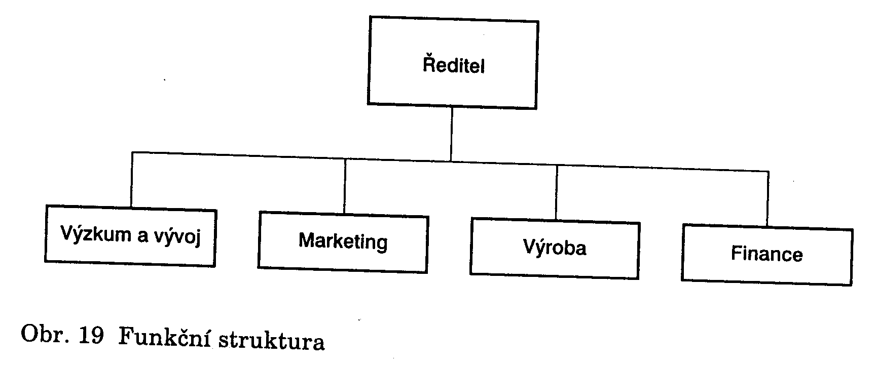

Ad. B : určitý způsob vedení lidí
V této obsahové rovině charakterizujeme management jako činnost, při které manažér neprovádí úkoly sám, ale vykonává je prostřednictvím jiných lidí. Management potom bývá interpretován jako umění dosáhnout cíle organizace prostřednictvím jiných. H.Koontz a H.Weihrich uvádí tuto definici managementu :
„Management je proces vytváření určitého prostředí, ve kterém jednotlivci pracují společně ve skupinách a efektivně uskutečňují zvolené cíle“.

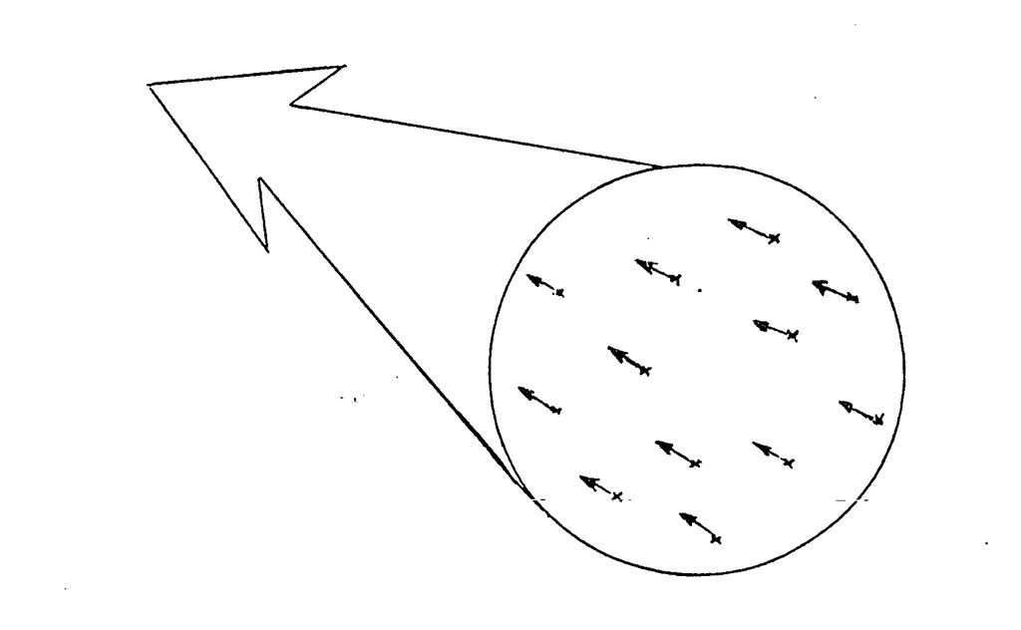

Ad. C) obor studia – odborná disciplina

Management se charakterizuje jako soubor přístupů

názorů,
doporučení,
principů,
technik,
metod
jichž využívají

manažéři k zvládnutí manažérských funkcí a tím i k dosažení cílů organizace.

S.P. Robins definuje tuto rovinu jako : „Management je oblast studia, která se věnuje stanovení postupů, jak co nejlépe dosáhnout cíle organizace“,

nejlépe dosáhnout cíle organizace“,

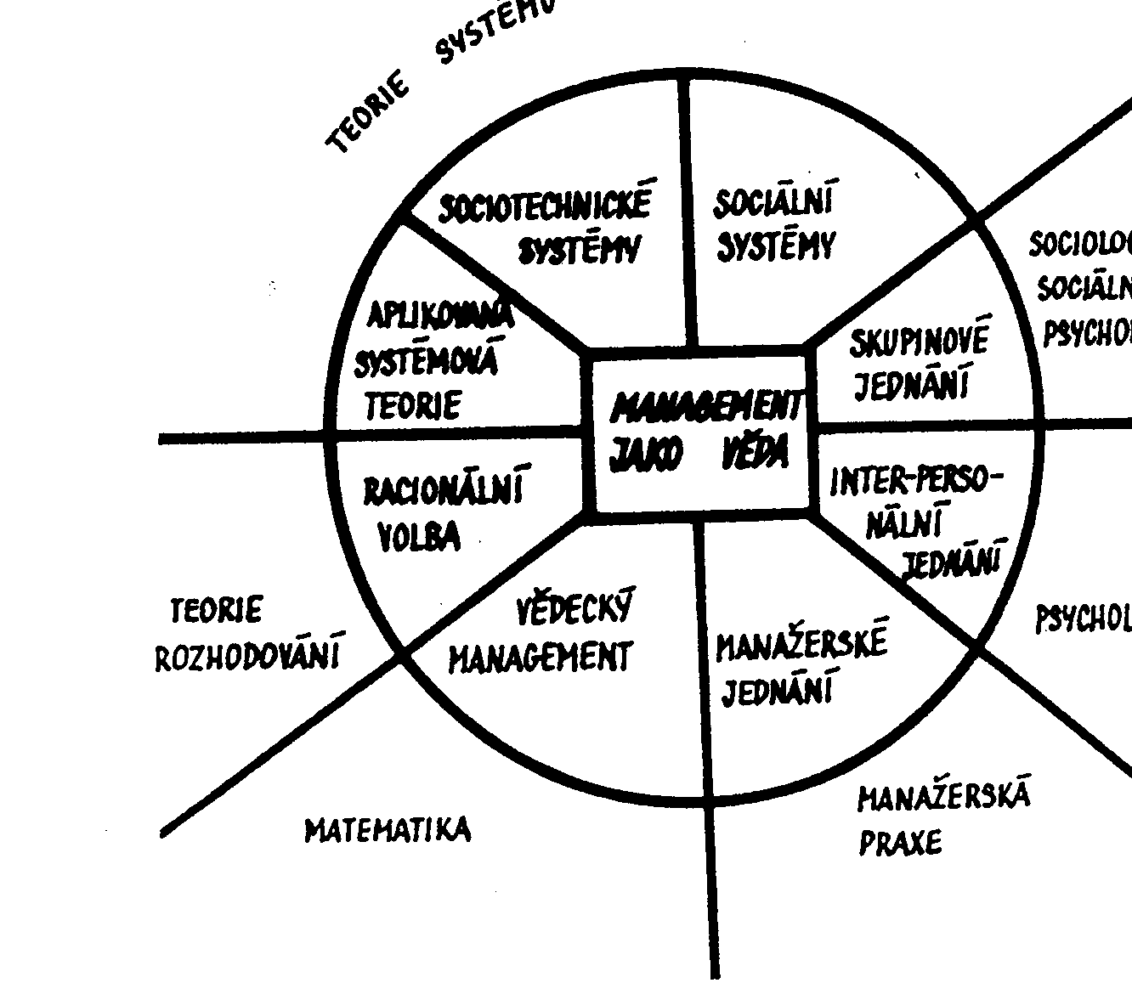

Formování managementu jako vědy

DEFINICE MANAGEMENTU

V současné odborné literatuře zabývající se otázkou a principy managementu je možné nalézt mnoho definic. Většinou se preferuje ta definice, jež se vztahuje k systematickému používání činností (manažerských funkcí), neboť poskytuje poměrně dobré a přehledné třídící hledisko.

Např.: „Managementem můžeme rozumět proces systematického provádění všech manažerských funkcí a efektivního užití všech zdrojů podniku ke stanovení a dosažení podnikových cílů.

Manažerskými funkcemi budeme rozumět

plánování,
organizování,
řízení lidských zdrojů,
vedení,
kontrolování
a rozhodování.! (J.T.,11)

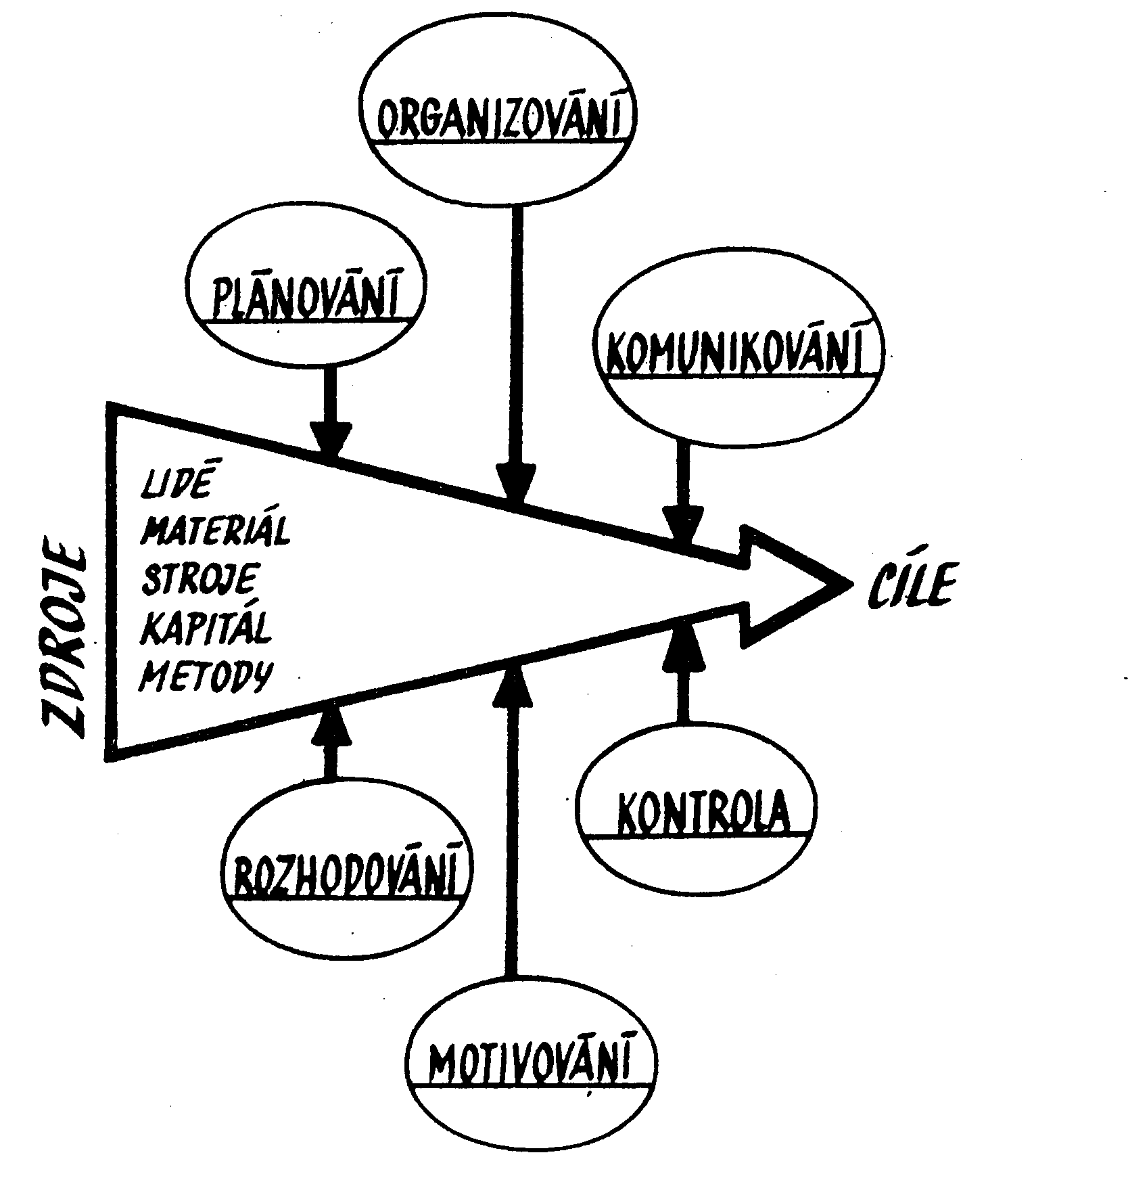

Management jako proces

HISTORIE MANAGEMENTU – MANAGEMENT VE VÝVOJI

Management je neustále prověřován reálným životem tržní ekonomiky, takže manažerská teorie a praxe za desítky let svého trvání změnila nejeden názor, tvrzení či doporučení.
Jestliže budeme charakterizovat vývoj manažerského myšlení, , nejde jenom o historizující pohled. Management se vyvíjel pod tlakem teorie i praxe a jeho myšlenkové pohledy se často vrací do minulosti. Vývoj postupuje ve spirále. Starší principy se znovu vrací v nové kvalitě. A to je jeden z hlavních důvodů, proč je nutno studovat management. Nejde o mrtvé myšlenky, ale o zázemí, ze kterého management moderní doby vychází (J.T./27)

KLASIFIKACE MYŠLENKOVÝCH PROUDŮ MANAGEMENTU

Z časového hlediska můžeme pro orientaci ve zjednodušené podobě vytipovat t ř i vývojové etapy managementu a připojit pro budoucnost pravděpodobnou etapu č t v r t o u.

PRVNÍ ETAPA

Její rozvoj lze zasadit do počátečních let 20. století a je charakterizována triumvirátem klasiků managementu : Taylor – Fayol – Weber.
Charakteristika doby : zavádění metod vědeckého řízení, stimulátor více ve formě úkolové mzdy, začíná se kontrolou pracovních výstupů, byly vyvinuty nové pracovní metody, které jsou zaváděny ve stále širším rozsahu.

DRUHÁ ETAPA

Započala zhruba během druhé světové války a maximálně se rozvinula po jejím skončení.
Charakteristika : plánování v makro i mikroekonomickém měřítku, širokým rozvinutím iniciativních metod, metody stanovení cílů, výběr a určování manažerských talentů, lidská strana podniku - řízení
Manažeři se stali hlavním hybným momentem inovací a ducha podniku a podnikání, v této úloze začali překonávat samotné vlastníky (manažerská revoluce)

TŘETÍ VÝVOJOVÁ ETAPA :

Se datuje zhruba od 70. let minulého století.
Charakteristika : projev snahy o širokou spoluúčast zaměstnanců na řízení,vytváření partnerských vztahů v podniku, snaha a zájem neustále zvyšovat kvalifikaci dělníků. Roste vliv podniku na vnější okolí, jsou využívány trendy řízení založené na spolupodílnictví na zisku, později i podílnictví na majetku (prostřednictvím akcií podniku), výrazně se zvyšuje interní spolupráce zaměstnanců, manažerů i vlastníků a dochází k neustále se zostřující externí konkurenci.

ČTVRTÁ ETAPA :

Jí jsme současníci,ohlašuje se počátkem 90.let.
Charakteristika : rozsáhlé využívání automatizace, kancelářní techniky, zavádění pružných výrobních systémů, nástup automatizace a robotizace, telekomunikační rozvoj.

KLASIFIKACE MYŠLENKOVÝCH SMĚRŮ MANAGEMENTU (obr.J.T./28)

Obr 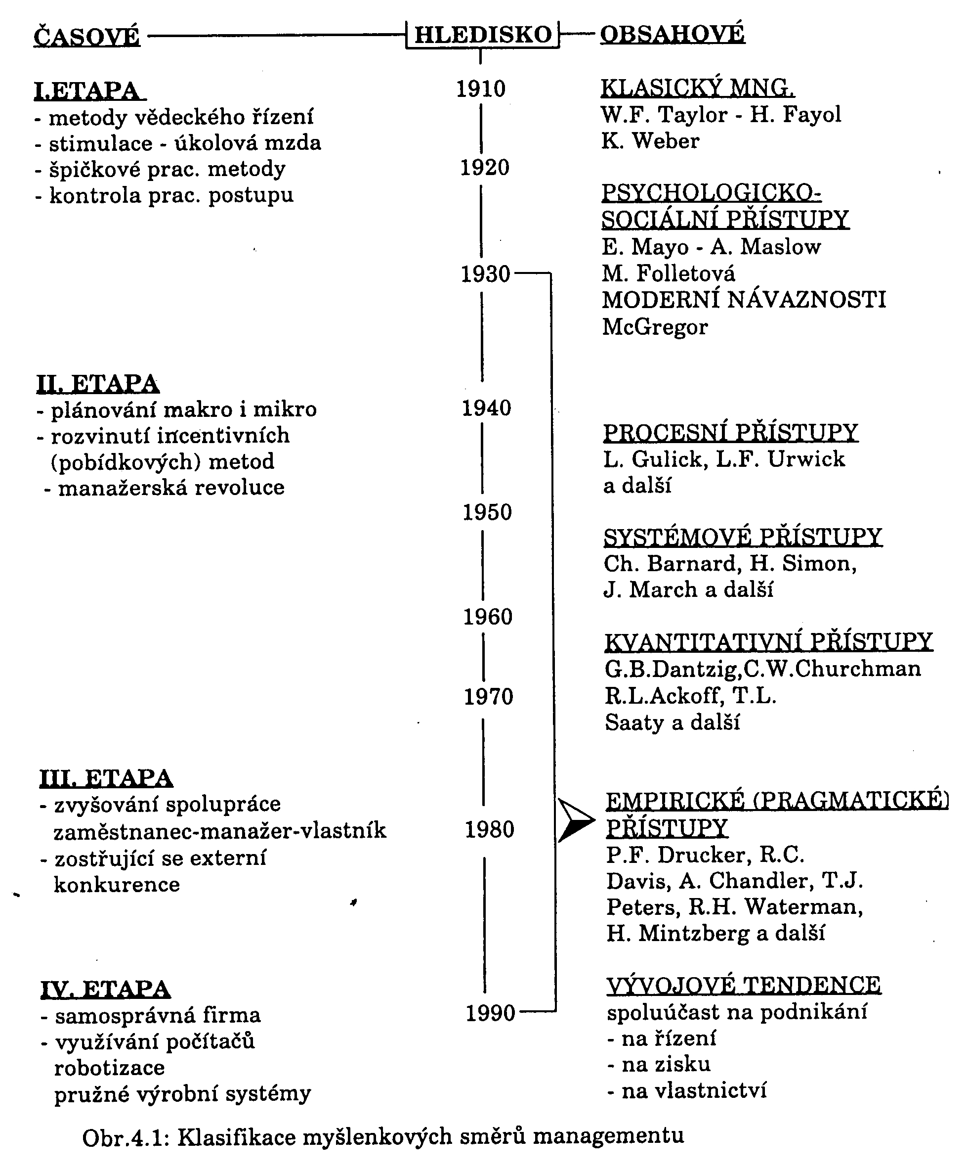

ZÁVĚR

Kořeny managementu můžeme nalézt všude tam, kde historicky prokázaná a podložená lidská činnost směřovala organizovaným úsilím ke splnění vytýčeného cíle. Jako prvopočátek se uvádí stavby pyramid, nilské kanály či metody řízení církví. To vše je na počátku snah, které bychom mohli se silným zjednodušením nazvat managementem. Průmyslová revoluce v 18.století a s tím spojená dělba práce,odstartovaly rozmach managementu především v souvislosti se silným rozvojem manufakturní a později tovární výroby v začátcích let 20.století.
Systematický rozvoj managementu v prvních desetiletích 20.století je spojen s pojmem klasický management a se jmény protagonistů:

Frederic Winslow Taylor ( 1856 – 1919),
Henri Fayol (1841 - 1925)
Max Weber (1864 – 1920).

Každý z nich přinesl specifické poznatky do teorie a praxe řízení podniku (subjektu).Tyto poznatky nepatří ani zdaleka do historie, což dokumentují autoři současného pojetí managementu tím, že se k výsledkům zakladatelů klasického managementu, inspirativně vracejí.

VĚDECKÉ ŘÍZENÍ

Frederic Winslow Taylor ( 1856 – 1919): zavádí termín vědecké řízení. Ve své práci „Řízení dílen“ (1903) nazývá T. svůj předkládaný systém řízení „systémem úkolů „
T.měl praxi strojníka, měl za sebou kariéru inženýra a vedoucího pracovníka v ocelářském podniku, takže znal komplexně technickou stránku výroby. T. doporučuje zavádět principy normování práce a pracovních operací, kvalifikaci pracovníků zajišťovat plánovitým školením pracovníků, sladit vhodné postupy s organizací práce a správné rozdělení práce dělníků a zodpovědnosti vedoucích pracovníků.
Další teoret.práce :
Zásady vědeckého řízení (1911)
Svědectví před zvláštní komisí Sněmovny (1912)

ZÁSADY VĚDECKÉHO ŘÍZENÍ PODLE TAYLORA :

- exaktnost místo ustálených návyků, které si přinášejí dělníci
- harmonie mezi dělníky místo vzájemných konfliktů a rozporů
- spolupráce místo individuálních postupů, které každý dělník doposud utajoval
- maximální produktivita práce organizovaná vedením místo dosavadního chaosu
- maximální výkon, se kterým je nutno sladit také hmotnou odměnu

SPRÁVNÍ ŘÍZENÍ
Tento pojem je spjat s osobou Henriho Fayola. Fayolova koncepce řízení se stává jedním ze základních teoretických konstrukcí formujících obecné principy organizace řízení se zdůvodněním normativní koncepce formální struktury řízení. Jeho vymezení manažerských funkcí platilo celou polovinu století(Henri Mintzberg nově). Zatímco Taylor věnoval pozornost jednotlivým dělníkům a řízení dílen, Fayol si všímá celé řídící vertikály.
Teoret. Práce : Zásady správy všeobecné a správy podniků (1913)

FUNKCE SPRÁVY :

- Plánování – stanovení cílů a postupů jek jich dosáhnout,
- organizování – zabezpečení hmotných i lidských zdrojů, případně podmínek pro vykonávání plánovaných činností
- přikazování – přidělování úkolů podřízeným
- koordinace – slaďování činností pracovníků
- kontrola – prověřování souladu plánu a skutečnosti včetně přijmutí příslušných opatření

PRINCIPY ÚSPĚŠNÉ SPRÁVNÍ ČINNOSTI :

- práce a specializace zabezpečuje efektivnost řízení
- vyvážená pravomoc a zodpovědnost vedoucích pracovníků
- dodržování pracovní discipliny
- dodržování principu jediného vedoucího
- jednotnost řízení – pro každý cíl má být jen jeden plán
- podřízení individuálních zájmů zájmům organizace
- spravedlivě odměňování
- princip centralizace – centrální místo vedení a kontroly
- hierarchická linie nadřízenosti a podřízenosti zaměstnanců
- pořádek – lidé a zdroje mají být včas na správném místě
- rovnost v jednání – správné jednání vedoucích vůči podřízeným
- stabilita zaměstnanců ve funkcích i v práci
- podněcování iniciativy všech zaměstnanců
- spolupráce ve skupinách

BYROKRATICKÁ ORGANIZACE ŘÍZRNÍ

Třetí ze jmenovaných protagonistů klasického managementu, Max Weber se snažil postihnout problematiku fungování společenské moci a pořádku v řízených kolektivech. Vytváří ideální typ administrativní organizace, který presentuje ve svých šesti principech byrokratické organizace: termín byrokracie :
- byro systém – představuje určitou koncepci řízení
- jako sociologickou koncepci racionalizace kolektivní činnosti (takto jej Weber chápal a z tohoto pohledu koncipuje principy byrokracie)
- v pejorativním smyslu – vyjadřuje neefektivní fungování, zdlouhavost,administrativní bariery v řízení apod.

ŠEST PRINCIPŮ BYROKRATICKÉ ORGANIZACE podle Webera :

- dělba práce je základem organizace
- přesně definovat práva a povinnosti každého pracovníka
- v každé organizaci musí fungovat soustava pravidel popisujících fungování organizace, kterou tvoří normy, popisy činností a instrukce, jak pracovat,
- vedoucí pracovník řídí neosobně a spravedlivě
- práce je služba, ve které je nutno dodržovat přesně vymezená pravidla
vedoucí pracovník je povinen vytvářet podmínky pořádku, stability fungování byrokratické organizace a zajišťovat její efektivnost.

